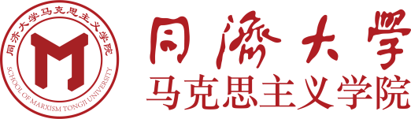

**同济大学思想政治理论课**

**学生社会实践报告**

课 程 名 称： 习近平新时代中国特色社会主义思想概论

班号（8位）： 54010709

学 号： 2151299

姓 名： 苏家铭

任 课 教 师： 许家烨

时 间： 2023 至 2024 学年度 第 1 学期

2023年 11月 11日

同济大学马克思主义学院

中国式现代化的上海实践调研报告

——探析上海教育现代化之路

一、引言

上海一直以来都是中国教育的风向标，其教育改革和现代化实践备受关注。在过去的几十年里，上海的教育体系经历了显著的变革，取得了显著的成就。本报告将通过问卷调查和线上线下访谈方式，深入研究上海的教育实践，以了解其现代化进程、政策措施和教育相关利益相关者的看法。

二、背景介绍

中国，作为世界上人口最多的国家，其现代化进程一直备受关注。中国的现代化不仅体现在经济领域，也涉及到教育、文化、社会等多个领域。中国式现代化在教育方面的实践，尤其引人瞩目。传统中国文化中重视教育，将立德树人作为教育的核心理念。立德树人，即培养德、智、体、美全面发展的社会主义建设者和接班人，是中国教育体系的基本目标。

上海，作为中国的经济中心和国际大都市，一直以来在教育领域具有重要影响力。上海的教育体系在中国式现代化的进程中扮演着重要角色，其教育实践常常被看作是中国教育发展的典范。上海的教育改革与现代化实践在多个方面展现了立德树人的理念，致力于培养具备创新能力、社会责任感和国际竞争力的新一代人才。

然而，中国式现代化的教育实践也面临着诸多挑战。如何在保持传统文化特色的同时，适应现代社会的需求，培养具有国际竞争力的人才，是当前中国教育界亟需解决的问题。因此，深入研究上海的教育实践，探讨其中的成功经验和面临的挑战，对于了解中国式现代化的教育路径，为未来的教育改革提供有益启示。

1. 研究目的

本研究的主要目的在于深入探讨上海作为中国式现代化的代表性城市，如何在教育领域实践立德树人的理念。具体来说，研究将追求以下目标：

1. 分析上海教育体系在中国式现代化的背景下所采取的政策措施，包括教育改革、课程设计、教学方法和学生评价等方面，以了解其在立德树人理念中的具体体现。
2. 探究上海的教育实践中，如何平衡传统价值观、文化特色和现代社会的需求，以培养具备创新、国际竞争力和社会责任感的新一代人才。
3. 识别上海在中国式现代化教育实践中所面临的挑战，特别是教育公平、学业压力、社会多元化等问题，以及其应对这些挑战的政策和措施。
4. 提供对于未来上海教育发展的建议和展望，包括可持续性、创新、国际合作等方面的发展方向。
5. 研究方法

一、线下访谈

访谈对象：学生

访谈地点：上海交通大学、华东师范大学、复旦大学

访谈内容：在不同大学校园内，通过面对面访谈与学生交流，了解他们对于上海教育实践的看法、学术经验、生活体验和立德树人理念的理解。

访谈方式：半结构式访谈，通过开放性问题和主题指导访谈，以获得深层次见解。

二、线上访谈

访谈对象：华东师范大学学生

访谈内容：使用视频会议工具，与华东师范大学的学生进行远程访谈，探讨他们对中国式现代化教育的认知并了解他们身边关于上海教育现代化的实例。

访谈方式：半结构化的线上访谈，以确保便捷但深入的数据收集。

三、问卷调查

受访对象：上海多个高校的学生、教师、家长，涵盖不同年级和专业。

问卷内容：开发一份包括关于立德树人、学术压力、价值观建设等多个方面的问卷，以量化调查数据。

问卷分发：在不同上海双一流高校校园内进行实地分发，并在线上平台发布问卷链接以扩大调查范围。

四、文献检索

文献来源：检索学术数据库、图书馆资源和在线期刊，以获取与中国式现代化教育实践、立德树人理念、上海教育等相关主题的学术文献。

文献筛选：评估文献的质量和相关性，选取最具参考价值的文献进行综合分析。

1. 调研结果
2. 问卷调研

在此次研究中，我们成功收集了42份问卷，覆盖了上海地区多家高校的学生。这些受访者中，大三学生占比高达61.9%，主要来自上海地区的四所985高校。具体而言，40.48%的学生来自同济大学，而38.1%的受访者就读于复旦大学。在性别分布方面，男女比例为1:1。这样的样本构成为我们提供了多角度、全面的调研数据，更好地反映了上海高校学生对中国式现代化教育的看法。

1. 关于“中国教育现代化”这一概念，近九成的同学表示并不陌生，其中近一半的同学称对此有一定了解，有十分之一的同学表示对此有相当深入的了解。
2. 同学们获取关于中国式现代化教育的主要途径主要包括社交媒体宣传和在学校内相关课程的学习。此外，在日常生活中的交流也是同学们获取了解的途径，许多同学还主动查阅学习相关文献资料。
3. 对于所在学校的体育、美育、和劳动教育方面，绝大多数同学表示满意度超过百分之八十。这包括课内外体育活动、俱乐部，公共艺术课程、艺术节、美育专题讲座，以及劳动类课程、勤工助学、社会公益活动等。
4. 超过三分之二的同学认为所在学校在校园生活中宣传并实施社会主义核心价值观的力度相对较高。
5. 对于教育活动中的重要性认知，百分之九十多的同学认同在教育活动中，价值观的塑造、能力锻造与人格的养成比知识更为重要。
6. 对于学校对学生价值观塑造、能力锻炼与人格养成方面，同学们普遍表示较高的满意度。

这份问卷调查结果显示，同学们对中国教育现代化有较高的认知度，且学校在体育、美育、劳动教育以及社会主义核心价值观宣传方面取得了显著的成绩。学生们普遍认为在教育活动中，培养价值观、锻炼能力和塑造人格比单纯的知识传授更为重要。这表明学校在多方面努力促使学生全面发展，既注重知识的传递，也关注学生的综合素养和社会责任感的培养。

二、线下访谈调研

上海交通大学、华东师范大学的受访者针对如何理解“立德树人”的教育理念、在学习过程中有感受到哪些评价体系的变化、参与了哪些学校组织的课外活动，它们对你的成长有何影响三个问题进行了回答，而复旦大学的受访者针对教育改革或教育公平方面的策略、评价体系的变化、大学期间你有参与过的特别有意义的活动三分方面进行了回答，集中体现了上海在现代化过程中立德树人的创新和稳步实践的成果。

三、线上访谈调研

华东师范大学的刘诗颖同学向我们介绍了孟宪承书院劳育工作室的基本情况。作为书院机构之一，劳育工作室坚持“弘扬劳动精神，培养劳动观念”的工作理念，更在新时代的背景下切实有效地贯彻高校中的劳动教育要求。劳育工作室设有宣传部、理研部、活动部、秘书处四个部门，主要职能包括劳育活动宣传报道、劳育科创理论研究、劳育活动组织开展以及劳育活动协调管理。目前，工作室开展了一系列品牌项目，如“物的传承，味的创造”居家劳育实践、劳模面对面、名师面对面、师大厨房探秘与实践等，丰富多彩的劳育活动为学生提供了全面发展的机会。

同样地，华东师范大学的闻先进同学向我们介绍了2023年上海市小学生爱心暑托班的举办情况。这一项目由团市委和市教委共同牵头，得到十余家单位的共同支持与主办。在“市级统筹、区级操作、街镇办班、学校协同、社会支持”的工作模式下，每个暑托班都展现出独特的特色。这种合作模式不仅实现了全市范围内的协同办学，还让每个暑托班都能够因地制宜，为学生提供丰富多样的实践教育。

1. 调研结论

一、上海辐射全国，迈向教育公平

在调研中，上海交通大学的受访者提到，国家会定时向落后地区输送青年人才支教。教育公平在近几年已经完全落地，上海高校通过建立助学金制度、资助贫困学生，并提供就业创业支持等措施，努力缩小教育资源的差距，让更多的学生享受到优质教育机会。与此同时，开展了面向农村、贫困地区的招生计划和特殊群体的教育项目，为教育公平做出了积极贡献。在我国教育改革的大潮中，实现教育公平成为一项迫切而重要的任务。2013年，《中共中央关于全面深化改革若干重大问题的决定》提出两大措施，旨在解决义务教育资源配置不均的难题：一是通过公办学校的标准化建设和设立校长教师轮岗制度；二是取消重点学校和班级，削减择校压力。为解决乡村教育中的燃眉之急，2020年，教育部等六部门共同制定了《关于加强新时代乡村教师队伍建设的意见》。这一全面的方案包括提高思想认识、加强师德师风、创新编制管理、城乡一体配置、创新教学模式、拓展职业通道、提高地位待遇、关心教师生活、强化组织领导等九大方面，旨在用三到五年时间全面优化乡村教师数量和质量，确保他们的待遇水平明显提升，为贫困地区教育事业注入新活力。这一系列举措不仅是对乡村教育的有力支持，也是为全面建设教育强国的美好愿景付诸实践的重要步骤。通过这些改革措施，我们期待见证乡村教育焕发勃勃生机，为每个孩子提供平等而充实的成长机会。这一系列的举措和努力，将构筑起一幅实现教育公平的新图景，为中国式现代化的教育实践增添了新的活力和深度。

二、评价体系蜕变，从应试到素质

近年来，我国教育体系正经历深刻的变革，其中“双减”政策的实施为中小学教育注入了新的活力。受访者普遍感受到学习压力的明显减轻，评判学生的标准逐渐从应试教育向素质教育过渡。以下是在这一背景下采取的重要政策和措施。为了避免中小学校迷失于“应试教育”的误区，2020年，教育部等八部委共同出台了《关于激发中小学办学活力的若干意见》。该文件明确了六方面的要求，以深化基础教育“放管服”，提升中小学办学主体地位，加强内生动力和创新活力，以及加快现代学校制度建设。2021年，《关于减轻义务教育阶段学生作业负担和校外培训负担的意见》的出台标志着对“双减”政策的深入推进。该政策包括全面缩减作业总量和时长、提升学校课后服务水平、规范校外培训行为、强化学校教育教学质量，形成了全面治理的政策框架。这一系列政策规范了课后服务体系，有效减轻了学生的作业和校外培训负担。面对基础教育“重应试、轻素质”的问题，相关部门采取多项政策推动“五育并举”，鼓励学生“德智体美劳”全面发展。这一措施旨在平衡学生的多方面发展，强调德育、智育、体育、美育和劳动教育的全面培养，使学生更好地适应未来社会的多样性和变革。

三、引领全国，上海“双一流”进展显著

我国教育体系在迎接全球一流大学和学科建设方面取得了显著的进展。通过访谈我们发现，双一流大学的学生对于自己学校的建设非常满意。访谈的过程中，我们能够深刻感受到双一流高校在教育实践中的人文关怀和硬件设置已经达到了高水平。这不仅使得教学活动得以正常开展，同时也满足了科研需求。2017年，教育部、财政部、国家发改委共同发布了《统筹准进世界一流学和一流学科建设实施办法(暂行)》，并于2018年发表了《关于高等学校加快”双一流”建设的指导意见》，为我国一流大学和“一流学科”的建设发展制定了明确的方向。2021年，三部委再次联合发布了《关于深入推进世界一流大学和一流学科建设的若干意见》，从多个方面提供了具体指引，包括准确把握发展方向、强化立德树人、服务全面发展格局、坚持“有所为”和“有所不为”等九个方面，同时明确了建设目标，即到2030年，更多大学和学科进入世界一流行列，到2035年将我国建设成教育强国和人才强国。这些大学生的满意度表明“双一流”建设工作在提高教育质量、拓展学科深度、加强科研创新等方面取得了显著的成果。在实现建设目标的过程中，人才培养、立德树人理念的深入贯彻，以及对世界一流大学标准的不断追求都是至关重要的。这也为我国在2030年实现更多大学和学科进入全球一流行列，到2035年建设教育强国和人才强国奠定了坚实的基础。

四、塑造未来精英，高校价值观与思政教育全面启航

近年来，高校价值观与思政教育在培养学生成为具有社会责任感和正确人生观的未来精英方面展现出显著的进展。在这一努力的背后，中国共产党中央办公厅多次发布关于培育社会主义核心价值观和深化时代学校思想政治理论课改革的文件，为高校思政教育提供了明确的方向和政策支持。2013年，《关于培育和践行社会主义核心价值观的意见》的出台，明确将核心价值观融入国民教育全过程，并在学校中重点推动。此后，上海高校通过创设示范高校和示范课程，培养思政教学名师和团队，建设高品质的思政教学研究示范中心，加强研发构建全面主富、层次递进的思政课程体系，努力将思政教育工作提升到一个新的水平。

在这一背景下，上海高校学生对于思政教育的认知也得到了显著提高。调研结果显示，大部分受访者认为培养正确的世界人生价值观是教育中最重要的一环。爱国主义教育同样备受关注，各高校积极响应，建设爱国主义教育示范基地，弘扬爱国主义精神。这一系列举措和政策的出台不仅为高校思政教育提供了明确的指导，也进一步推动了培养具有社会责任感和正确人生观的未来精英的目标。通过加强对核心价值观的培育和深化爱国主义教育，高校正在为学生成长奠定坚实的思想基础，为国家培养更多具有高尚品质和社会责任感的人才做出积极贡献。

五、上海劳育工作的探索与实践

劳育、德育与智育的并行是中国教育体系中一项重要的教育理念，其目的是培养学生全面发展，注重个性化的成长。在我们的研究中，我们特别采访了华东师范大学劳育工作室的负责人刘诗颖同学，以了解该工作室在实践中如何推动这一理念的贯彻。刘诗颖同学详细介绍了劳育工作室的工作内容和职能分工。在实践活动方面，工作室组织学生参与各类劳动实践、创新竞赛以及社区服务等活动，以提高学生的综合素质。这些活动不仅帮助学生培养实际操作技能，还鼓励他们在团队中发挥创造力和领导力，同时强调社会责任感的重要性。劳动教育不仅是一种生产力，更是一种教育力。劳动教育的内涵在于通过实际操作，培养学生动手能力，增强实际解决问题的能力。此外，劳动教育也注重培养学生的团队协作和沟通能力，使其在未来的社会生活中更具竞争力。劳动教育的价值体现在学生全面发展的过程中。不仅仅是提高学生的职业技能，更是通过劳动实践锻炼学生的意志品质，培养责任感和奉献精神。这种全方位的培养有助于学生更好地适应未来社会的多样性和变革。以此为窗口，可以看到上海的劳育工作已经获得长足发展。这种实践性的学习方式不仅培养了学生的动手能力，同时也锻炼了他们的团队协作和创新能力，为立德树人的教育目标提供了实际有效的途径。

1. 面临的挑战

一、教育公平

上海教育体系的现代化进程中，教育公平一直是一个备受关注的问题。不同社会经济背景的学生在获得优质教育资源上可能存在差异，这可能导致一些学生在竞争激烈的学术环境中面临不平等的机会。因此，如何确保教育资源的公平分配，以及如何减少学生之间的差距，是一个亟待解决的挑战。

二、学业压力

中国式教育一直以来以高强度的学业压力著称，尤其是在备战高考的过程中。学生可能面临来自学校、家庭和社会的巨大压力，这对于他们的身心健康可能构成威胁。因此，如何在追求学术成就的同时减轻学生的学业压力，成为一个需要深入思考和解决的挑战。

三、应对科技变革

随着科技的快速发展，教育面临着适应新技术的挑战。如何在教育中充分利用现代技术，提升教学效果，同时又不失去人文关怀和对学生全面素养的关注，是一个需要平衡的难题。

四、走向国际

上海作为中国走向世界的窗口，国际化的引领地学生在国际化过程中可能面临语言和文化差异的挑战。为克服这一问题，学校需要提供更全面的语言培训和跨文化交流机会。学校要实现国际化，需要与其他国家的教育体系整合。这涉及到教育标准、认证和课程的对接，需要处理好国际合作中的法律和制度差异。

综合而言，这些挑战提醒我们在探讨上海教育现代化实践时，需要审慎考虑如何解决这些问题，以确保教育体系的健康发展并最大程度地造福学生。

1. 未来展望

一、全面推进素质教育

我们对教育的期望不再仅限于知识的灌输，而更加注重学生的全面发展。素质教育将成为教育的核心，强调培养学生的创新能力、团队协作精神和实践能力。学校将致力于培养具备独立思考能力、创造性解决问题的学生，使其不仅在学科知识上有所突破，还能在实际生活和职业领域中展现出卓越的综合素质。

二、强化教育公平

教育体系将更加注重资源的公平配置，致力于减少校际差距，确保每个学生都能平等享有高质量的教育资源，无论其所在地区或社会背景。学校将采取积极的措施，通过资源整合和政策支持，缩小不同学校之间的差距，为每个学生提供公平的发展机会，助力他们实现个人潜能的最大化。

三、拓展多元化评价体系

教育评价将更加关注学生个体差异，建立多元化的评价体系。这包括综合素质评价、实际技能考核等多方面的评估方式，旨在更全面地反映学生的学业水平和潜能。学校将注重培养学生的独立思考和解决问题的能力，通过多元评价体系更精准地了解学生的发展状况，为他们提供个性化的成长指导。

四、深化教育信息化

信息技术将在教育领域发挥更为重要的作用。学校将加强教育信息化建设，借助先进技术手段提高教学效率，促进教育资源的共享和普及。通过在线教育、数字化教材等手段，学校将实现教育的智能化和个性化，更好地满足学生的学习需求，培养他们具备信息获取、处理和创新运用的能力。这将为教育带来更大的灵活性和适应性，更好地迎接未来社会的挑战。

1. 结论

通过本次深入的研究，我们对中国式现代化在上海的实践有了更为全面的了解。在上海这座城市，教育体系正积极响应国家政策，努力推动现代化的步伐。主要发现和观点可以总结如下：

首先，教育公平是上海教育体系发展的关键词之一。通过统筹城乡教育资源配置、取消重点学校和班级、加强乡村教师队伍建设等措施，上海在缩小不同学校和地区之间的教育差距方面取得了显著成效。这为每个学生提供了更加均等的发展机会。

其次，多元化的教育评价体系逐渐成为上海教育的重要组成部分。强调学生个体差异，注重实际技能考核和综合素质评价，有助于更全面地认识学生的学业水平和发展潜力。这为学校提供了更为科学和精准的评价手段，推动学生全面发展。

此外，劳育、德育、智育的并行发展为学生提供了更为丰富的成长体验。在上海交通大学、华东师范大学和复旦大学等高校，我们见证了劳动教育工作室的努力和成果，也看到了上海市暑假午托班的成功开展。这些实践活动旨在培养学生的劳动技能、创新能力和社会责任感，实现了立德树人的教育目标。

总的来说，上海在推动中国式现代化的过程中取得了令人瞩目的成就。然而，我们也要认识到面临的挑战和问题，如教育资源配置的不均衡、评价体系的不断完善等。这些问题需要我们继续深入研究和探讨，以更好地引领教育的未来发展。

在未来，我们期待上海的教育体系能够持续创新，更加注重学生的个性化发展，不断优化教育环境和资源配置，以适应社会发展的需求。中国式现代化在上海的实践为全国乃至全球教育提供了宝贵经验，我们相信通过共同的努力，可以实现更为公平、全面和可持续的教育发展。本研究所揭示的问题和启示将为未来教育改革提供有益的参考和借鉴。

1. 参考文献

[1] 何传启.宏观战略报告摘要:中国教育现代化与上海的使命[J].教育发展研究,2010,30(Z1):38.DOI:10.14121/j.cnki.1008-3855.2010.z1.006.

[2] 孙泊,戴敏.新时代大学生劳动教育是中国式现代化的实践方式[J].高教学刊,2023,9(31):103-106.DOI:10.19980/j.CN23-1593/G4.2023.31.025.

[3] 姚冠男.中国式教育现代化之路探讨——基于十八大以来教育改革实践及二十大报告相关论述[J].内蒙古师范大学学报(教育科学版),2023,36(03):1-10.

1. 附录

一、问卷：中国式现代化教育的上海实践

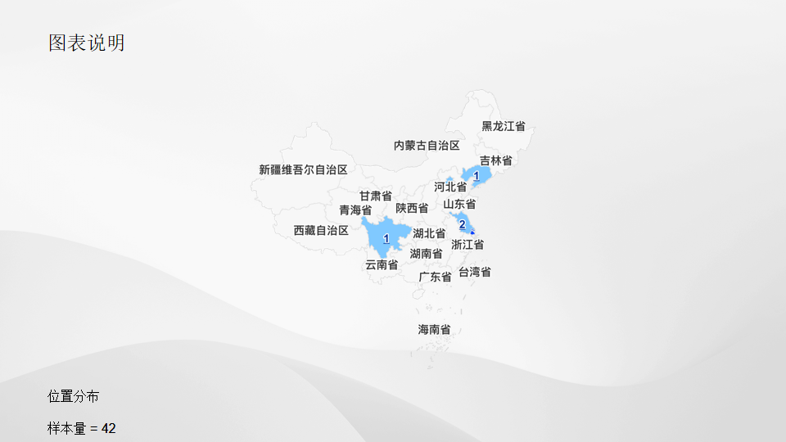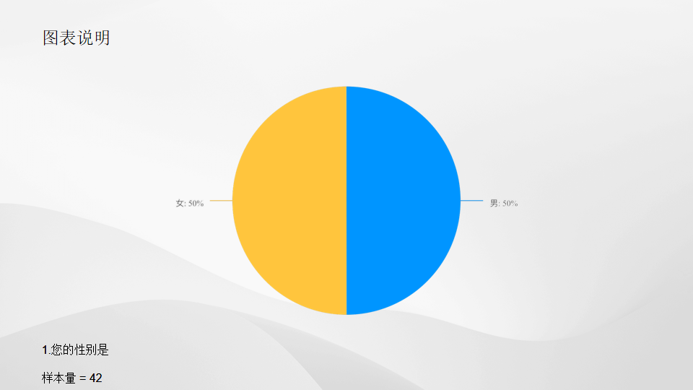

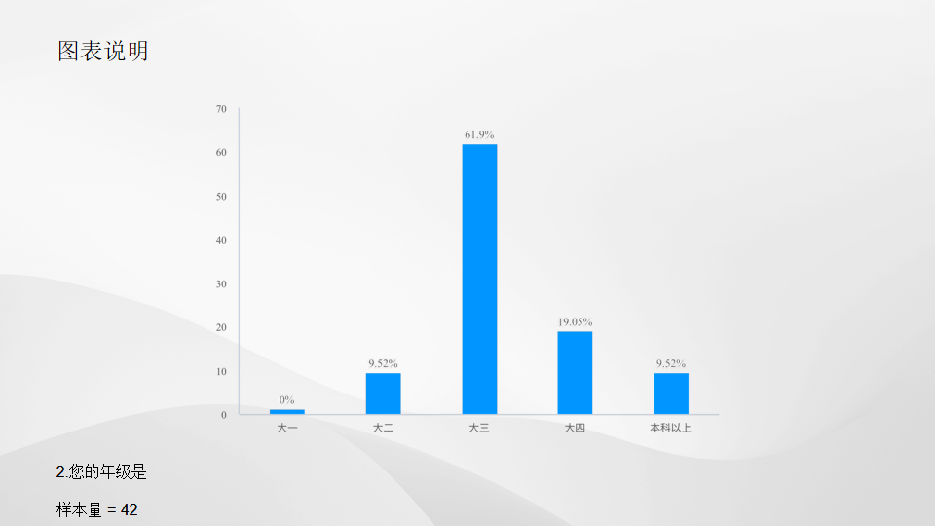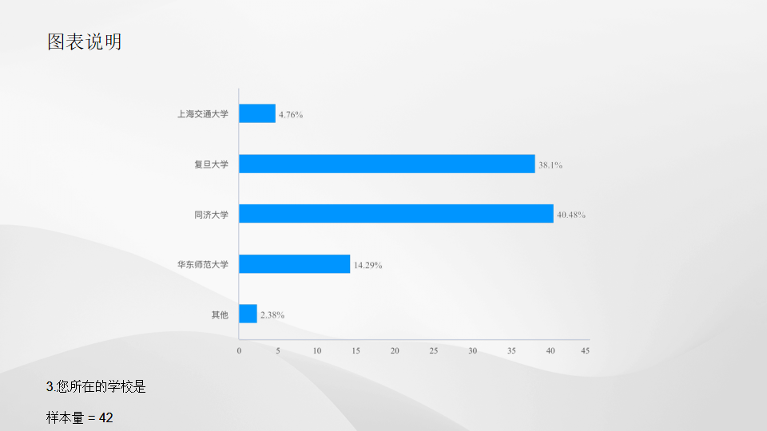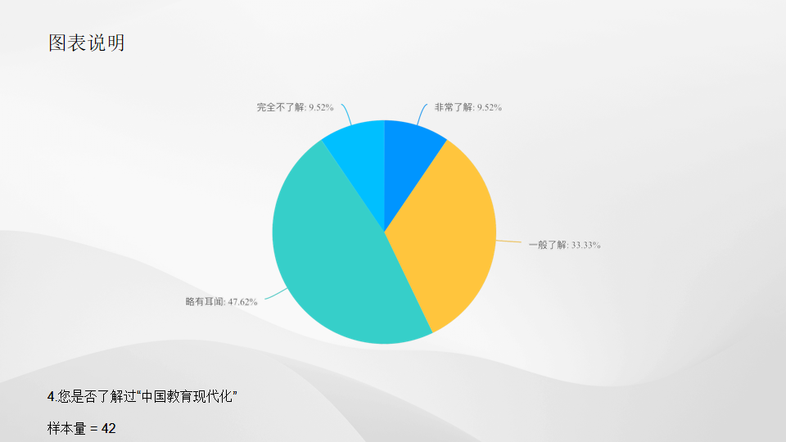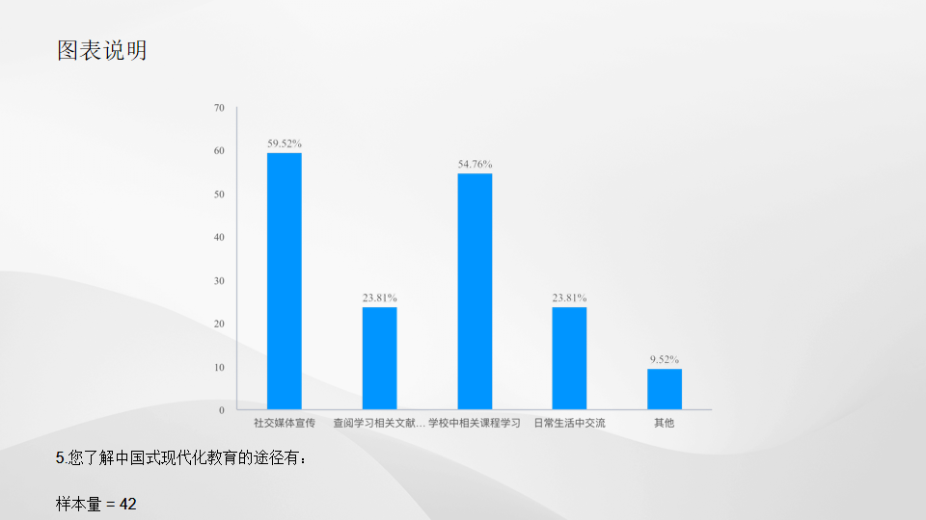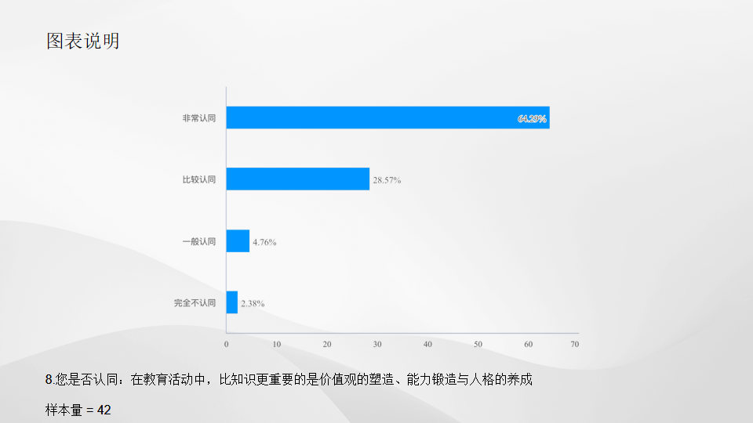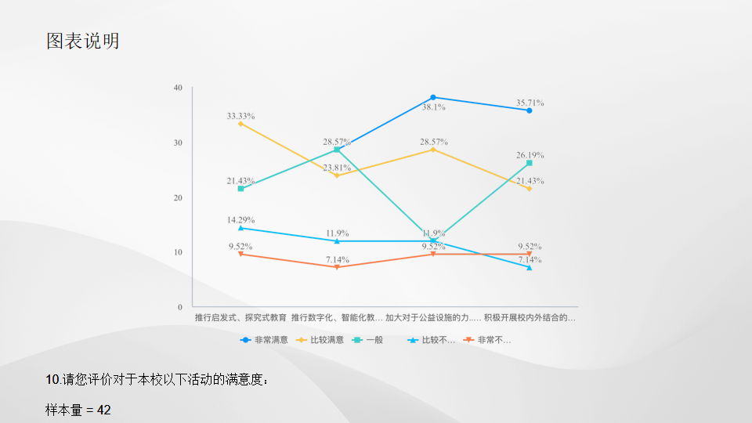

1. 线下访谈

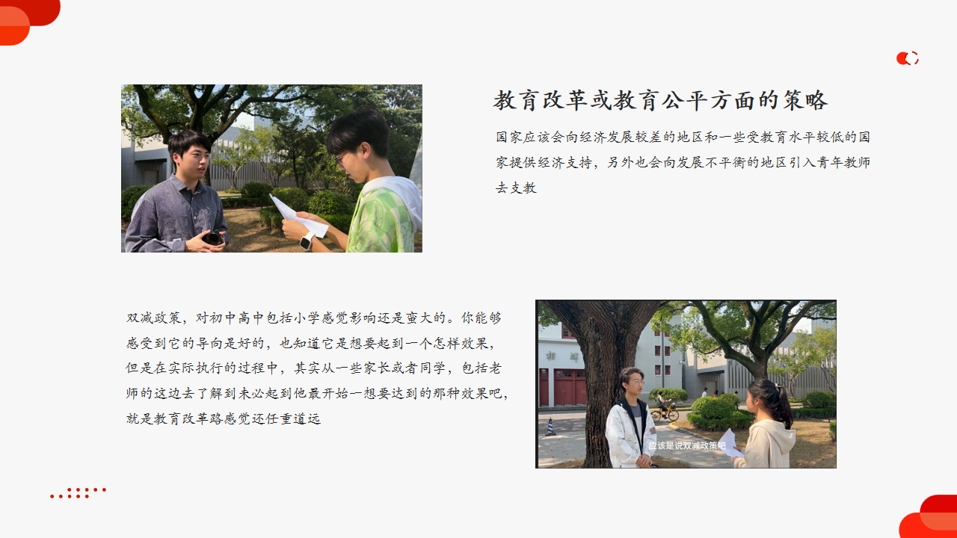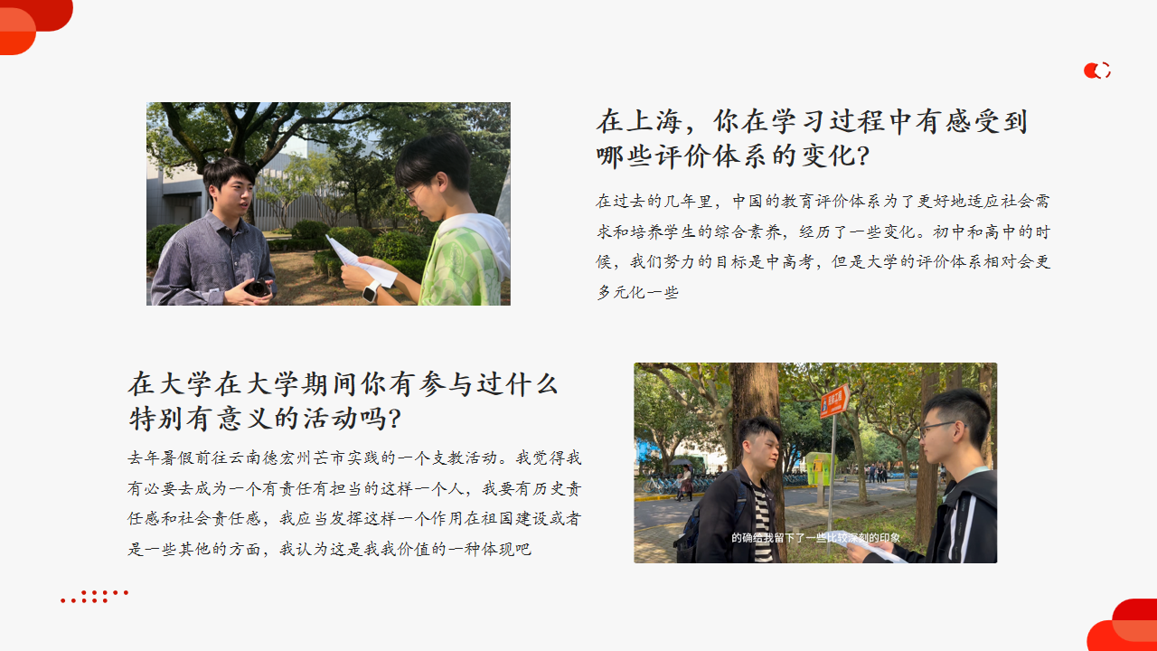

1. 线上访谈

**上海市爱心暑托班**

## 采访记录

* 采访人：同济大学郭力宁
* 被采访人：华东师范大学闻先静
* 采访背景：

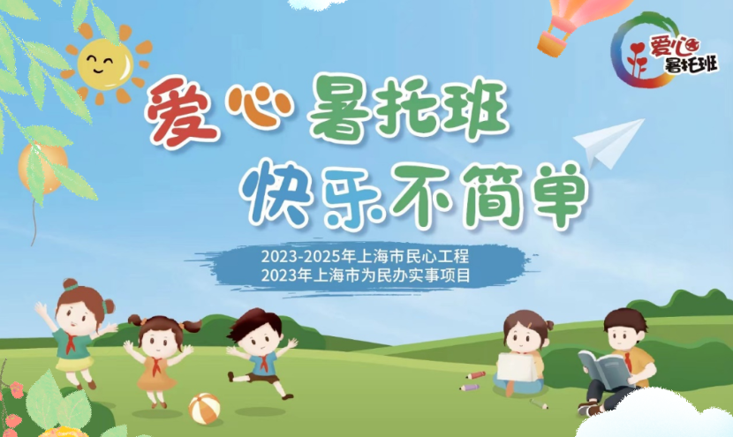

经过几年的探索与实践，**爱心暑托班已被打造成上海大中小学生实践教育一体化的有效载体。**一方面，利用暑托班平台委托上海高校开发《今天做祖国的好儿童 明天做祖国的建设者》作为“开班第一课”，讲好党的故事、传播党的声音。另一方面，继续整合多方优质资源“组团式”服务暑托班。市级层面统一配送德、智、体、美、劳五大类活动。数百家机关、企事业单位和社会组织也为暑托班提供了优质内容资源。今年，上海全市各级团组织、青年志愿者服务队、社会组织共为暑托班提供超过8万课时的公益活动。

2023年上海市小学生爱心暑托班于8月11日圆满结束。今年上海全市共开设爱心暑托班办**班点579个**，创历史新高，继续实现所有街镇全覆盖，服务小学生**近6万人次**。2023年上海市小学生爱心暑托班由团市委、市教委牵头，十余家单位共同主办。在“市级统筹、区级操作、街镇办班、学校协同、社会支持”的工作模式下，每个暑托班都各具特色。

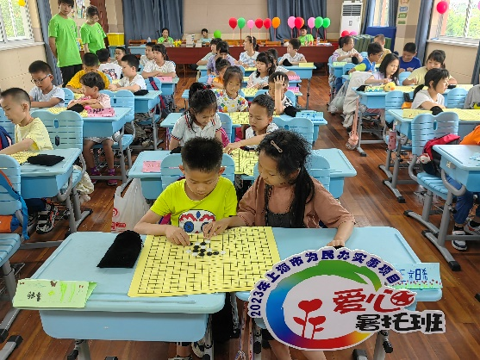

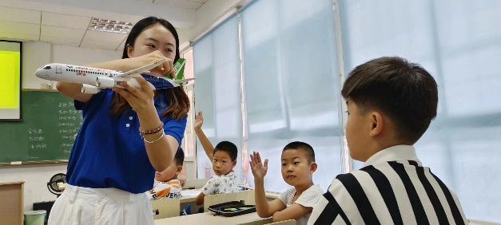

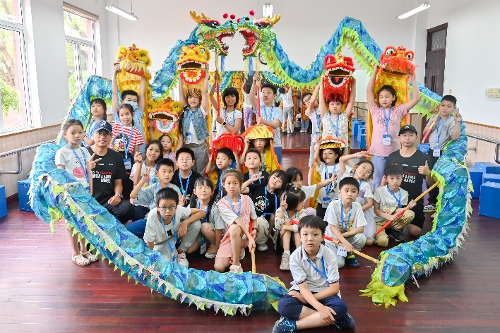

* 采访内容：

调研上海市爱心暑托班的活动情况，了解大学生参与上海市爱心暑托班的感受，深刻体会上海市**大中小学生实践教育一体化的有效载体，**实现社区服务和教育社会实践的结合。

* 采访过程：

**- 郭力宁：**哈喽哈喽 我是同济郭力宁

**- 郭力宁：**听学姐介绍说你带过爱心暑托班，可以简要说一下大学与社区社会实践的联动吗？以及你的感受。

**- 闻先静：**

嗯嗯可以的。我参加的是上海市小学生爱心暑托班的志愿者活动，主要是负责小朋友的日常学习管理和班级管理的事务。我服务的点位是永德宝坻第1期2班。服务三周的时间，我给小朋友上了六节拓展课程。

你说的这个大学与社区社会实践联动的话，我感觉可能是因为在暑假期间，我们大学生志愿者是有空余的时间的，吴泾镇他招募志愿者，开设这个爱心暑托班主要是为了方便减轻社区居民在暑假期间看管小孩的压力和缓解家长要上班没时间管孩子的问题。也是我去做社会实践和志愿服务的一个途径。我本身是师范生，未来职业规划就是要去当老师的，所以我通过这个机会锻炼自己的备课和授课能力。

**- 郭力宁：**好的好的。在这期间你最大的感受是什么呢 或者有什么印象深刻的事？

**- 闻先静：**

说一说我的感受:

我感觉这个是一个比较有意义的事情，我期间最大的感受就是我在那个暑托班我也学到了东西，然后我也锻炼了我自己的能力，为期三周的课程，我学到了如何与小朋友相处，辅导他们的功课，遇到一些突发事件如何处理，班级小朋友的纪律问题如何管理和处理。

其中印象比较深的是，就是暑托班有那种，区里的配送课程，还有一个华师大和澳门大学的一个配送课程，就是他们，嗯，华师大的同学和厦门大学的同学，到那个班级上面给他们进行授课，就是讲一些澳门的风土人情，然后，什么建筑美食之类的。在这个在这个暑托班呢。我感觉我学到了一些，就是我平时见不到的东西，还有一些授课的技能。

还有一门课程的话，它是那个中国航空那个商发的人，他们带了那种，嗯，国产大飞机的，带了三个模型，把那个飞机的模型。还有纸模一起带到了那个暑托班，然后我们当时就是看到那些那个航空公司的人来给这些小朋友们讲那个这些国产大飞机，它的发展历程，然后还有这个大飞机，它是如何取得那个，嗯，那个什么试飞的那个什么证明，就相当于是一个飞机的一个什么什么考试，然后相当于我也积累了一些，可以运到我以后的备课中的那种案例吧。这是他们中国商飞带来的四个飞机模型：

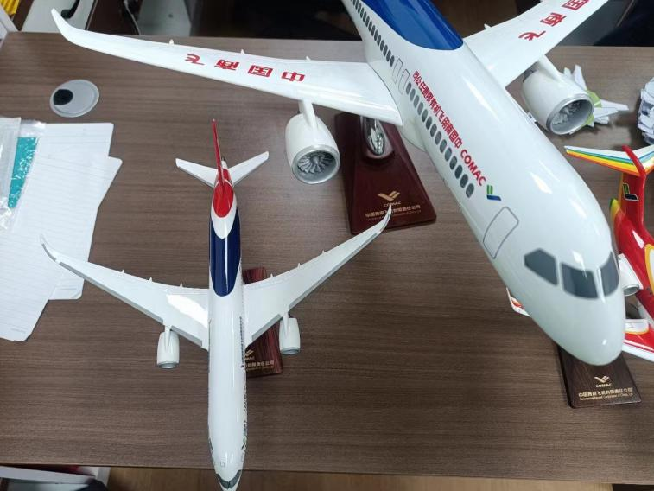

**- 郭力宁：**哇这个好酷！（插一句现在小朋友们的教育资源真的好丰富！）

**- 闻先静：**看到这个飞机模型的时候 很惊喜！

**- 郭力宁：**那你觉得这次的实践对以后你的工作会有什么帮助呢？

**- 闻先静：**

可以将这段经历写到简历里面。并且让自己工作更有信心吧，平时这种机会也不多，而且小朋友还是蛮可爱的，在一声声的老师中迷失自我，有次偶遇到小朋友和家长，他们还能认出来叫我老师，虽然我也没做什么。

**- 郭力宁：**好的。我懂hhh，我之前带过线上支教。小朋友们也是特别特别热情，能把我的情绪带动起来的那种。

**- 闻先静：**嗯嗯对的对的！

**- 郭力宁：**好的！感谢你的分享！！我们会把你的经历作为一个案例放在里面，在特别鸣谢中会放上你的名字！！

**文字采访记录-华东师范大学劳育工作室**

## 采访记录

* 采访人：同济大学郭力宁
* 被采访人：华东师范大学刘诗颖
* 采访背景：

孟宪承书院劳育工作室为书院机构之一，牢固树立“弘扬劳动精神，培养劳动观念”的工作理念，在新时代背景下更为切实有效地在高校中落实劳动教育要求。劳育工作室下设宣传部、理研部、活动部、秘书处四个部门，其基本职能包括劳育活动宣传报道、劳育科创理论研究、劳育活动组织开展、劳育活动协调管理。现有品牌项目“物的传承，味的创造”居家劳育实践、劳模面对面、名师面对面、师大厨房探秘与实践等。

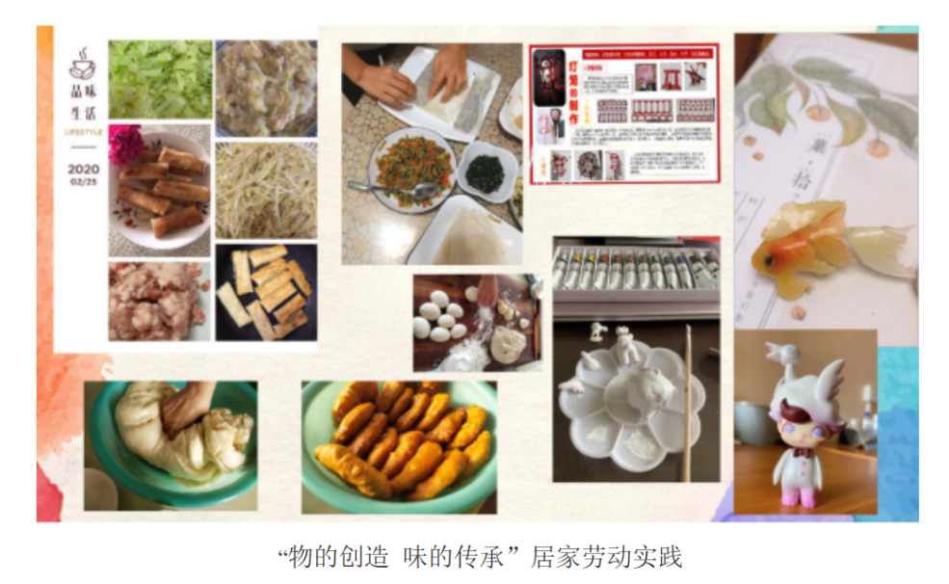

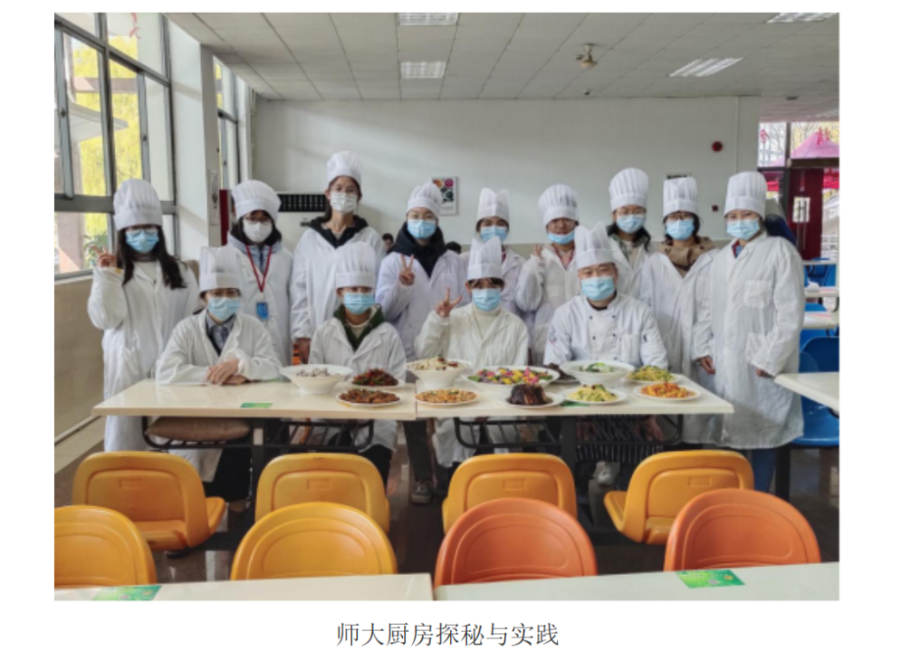

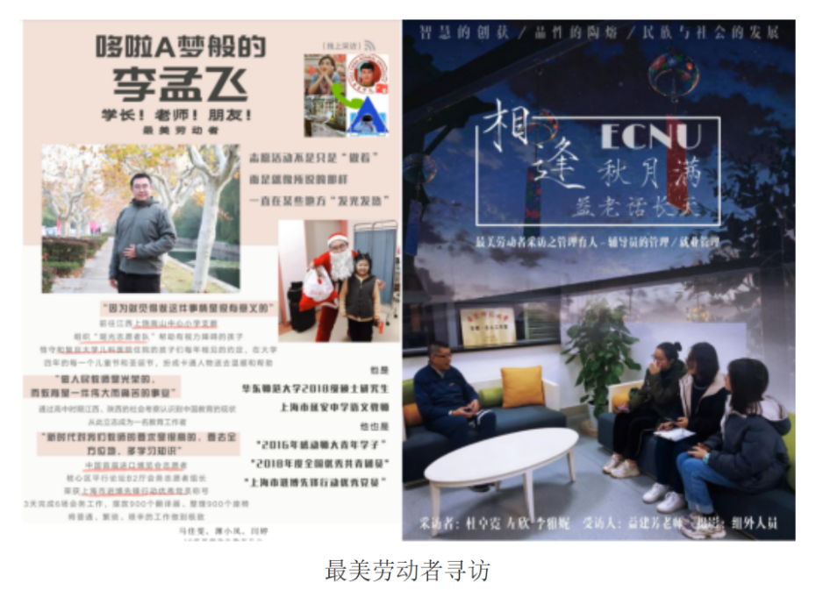

* 采访内容：

了解上海市大学生在劳育教育中的实践活动

* 采访过程：

**- 郭力宁：**

哈喽哈喽，我是同济郭力宁。

**- 刘诗颖：**

同学你好，我是华师21级思政刘诗颖。

**- 郭力宁：**

我们有一个调研活动关于新时代立德树人在上海高校教育中的实践。

学姐跟我说你是劳育工作室的负责人，能不能简要介绍一下你们的工作，然后提供一些照片呢。

**- 刘诗颖：**

好的，这个是我们工作室的一个宣传的手册。

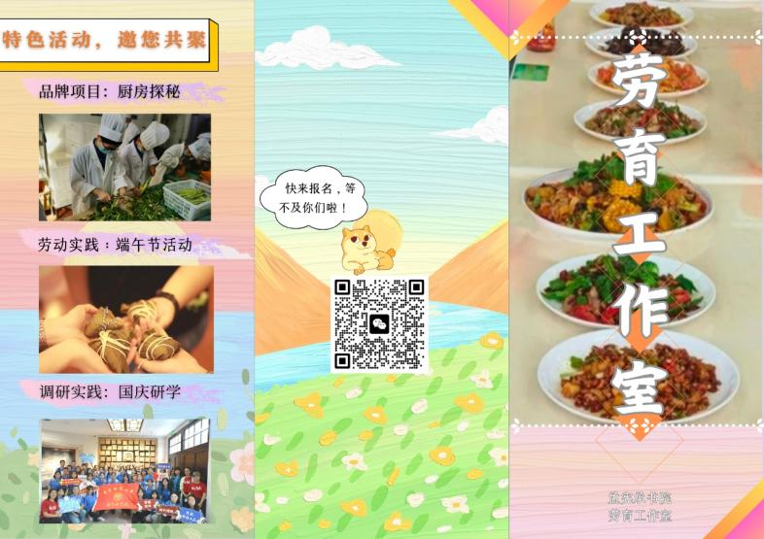

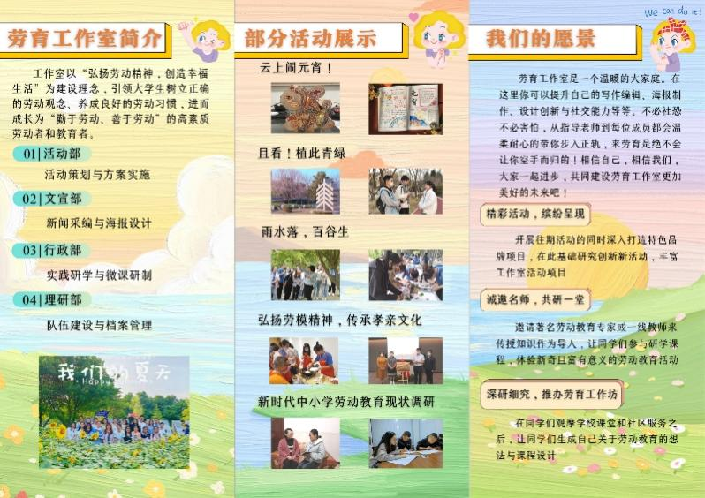

**- 刘诗颖：**

我们工作室是孟宪承书院的下设工作室，也是辅导员特色工作室，由叶林娟老师担任指导老师，主攻的就是师范生劳动教育方向，致力于培养未来教师的劳动教育意识和能力。

**- 郭力宁：**

好的！了解了！！

**- 刘诗颖：**

工作室内部设置了四个部门，活动部、文宣部、理研部、行政部，其中，活动部主要负责活动策划与方案实施，文宣部主要负责海报设计、实践新闻稿撰写等宣发工作，理研部负责微课开发和科创项目之类的，行政部主要是队伍建设和内部培训

**- 郭力宁：**

你们开展活动的照片可以提供两张吗

**- 刘诗颖：**

可以的，稍等

**- 郭力宁：**

辛苦啦，我们会把你们工作室作为劳育实践的案例之一，在特别鸣谢中也会提到你的名字

* 采访总结与收获

我们采访了华东师范大学劳育工作室的负责人刘诗颖同学，她为我们介绍了劳育工作室的工作内容和职能分工，同时也分享了一些实践活动的经历。劳育工作室通过开展各种实践活动，培养学生的劳动技能、创新能力和社会责任感，实现立德树人的教育目标。我们也认识到了劳动教育的内涵和价值。劳动不仅是一种生产力，也是一种教育力，它能够促进学生的全面发展，提高学生的综合素质。劳动教育实践是在学生教育过程中重要组成部分。